A escolha de Neo: Performance de Longo Prazo dos IPOs no Brasil

Matrix é uma das gigantes do setor imobiliário com 20 anos de sucesso no mercado. Quando Neo, proprietário da empresa, viu-se diante de uma grande oportunidade de expansão dos negócios mas não possuía capital para realizar o projeto, soube que só havia uma solução: levantar recursos para fazer com que a companhia crescesse e se tornasse mundialmente conhecida.
Morpheus, conselheiro do empresário, apresenta-lhe dois caminhos possíveis para que atinja seus objetivos. O primeiro consiste em captar recursos tomando empréstimos, o que significaria firmar um acordo com instituições financeiras. Neo teria que se comprometer a pagar uma taxa fixa de retorno em parcelas. Caso não cumprisse sua parte, o empresário infelizmente iria à falência, e seu negócio, que se expandiu em larga escala nos últimos anos, deixaria de existir. Caso cumprisse, um dia quitaria a dívida, e a relação com o credor deixaria de existir.
Leitor, você concorda que, apesar de simples, essa solução é altamente arriscada? Quando um credor entende que o investimento ou a companhia não é confiável, cobra uma taxa de juros bem alta.
O segundo caminho sugerido por Morpheus é angariar recursos com a emissão de capital, ou seja, emitir ações no mercado. As ações são vendidas para investidores que se tornam da empresa. O grande benefício desta escolha é que não há endividamento. No entanto, os novos sócios exigirão que a empresa apresente alta rentabilidade para que eles recuperem seu investimento por meio do pagamento de dividendos ou da valorização da ação de acordo com as expectativas do mercado com relação ao desenvolvimento da companhia.
Muitos empresários enfrentam a mesma escolha. Os que optam pelo segundo caminho realizam uma Initial Public Offering, conhecida no Brasil como IPO, ou Oferta Pública Inicial.
Na prática, realizar um IPO é muito mais complicado do que no exemplo de Neo. Primeiramente, a empresa deve atender a uma série de pré-requisitos e possuir um bom histórico de rentabilidade, uma equipe de administradores experientes, perspectivas de crescimento favoráveis e, principalmente, uma estrutura sólida de contabilidade adequada às exigências do mercado.
O primeiro passo do processo de abertura de capital é fazer uma solicitação de registro da empresa junto à Comissão de Valores Mobiliários (CVM), órgão regulador do mercado financeiro. Simultaneamente, a empresa deve pedir autorização à BM&FBOVESPA para listar suas ações no mercado e informar a qual nível de governança corporativa aderirá, ou seja, qual nível de exigência seguirá (Nível 1, Nível 2, Novo Mercado, Bovespa Mais ou Bovespa Mais Nível 2).
Depois disso, a corporação deve decidir como vender suas ações ao público. Há três opções: distribuição primária, distribuição secundária e uma combinação das duas. Na distribuição primária, são emitidas novas ações no mercado e os recursos arrecadados são destinados à empresa. Na secundária, os proprietários da companhia vendem suas ações e o capital arrecadado é destinado a eles.
Agora que você já conhece os detalhes de um IPO, podemos partir para uma discussão mais avançada sobre o assunto. Neste estudo, analisaremos a performance dos IPOs realizados no Brasil, com foco na seguinte questão: investidores em IPOs obtiveram um bom retorno no longo prazo?

O mercado de IPOs no Brasil
O mercado de IPOs está intimamente ligado ao desenvolvimento da economia: quando ela vai bem, os processos de abertura de capital tendem a aumentar. Já nos momentos de recessão, os empresários se tornam mais avessos ao risco, deixando o IPO para um momento mais oportuno.
O Brasil se encaixa perfeitamente neste modelo. Em 2007, no auge da economia, nunca houve tantos IPOs no país. No total, 17 empresas passaram a ter suas ações listadas na Bolsa, e o Brasil se tornou o segundo maior mercado do mundo neste quesito, perdendo apenas para a China.
Porém, os recentes escândalos de corrupção, aliados ao fraco desempenho econômico e à crise política, diminuíram de forma vertiginosa a quantidade de IPOs. Os investidores, preocupados com o desenrolar da situação econômica, preferiram investir em países mais estáveis. Desta maneira, em 2015, apenas uma empresa abriu seu capital, a FPC Par Corretora de Seguros, o que representa menos de 1% do total de IPOs realizados em 2007, ficamos atrás de países como Trinidad e Tobago e a Polônia! Em 2016, a tendência se manteve, e apenas uma empresa realizou IPO (Alliar Medicina Estratégica).
Podemos ver a variação na quantidade de IPOs no Brasil ao longo do tempo no gráfico abaixo:
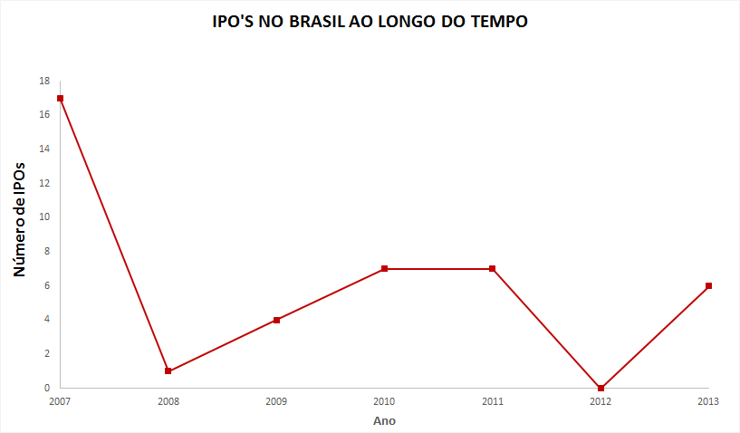
Com o fim da crise cada vez mais próximo, o mercado demonstra voltar aos trilhos. Neste ano, três processos de abertura de capital já foram realizados, e outras empresas cogitam fazer o mesmo – o Carrefour e já solicitou registro na CVM.

Análise de dados
Para realizar nossa análise, escolhemos o período de 2007 a 2013, por abranger momentos de alta e baixa na economia. No total, encontramos 43 empresas que lançaram ações de forma primária (ou seja, a primeira oferta de ações da companhia) e tinham valor de mercado acima de R$ 350 milhões. Aqui estão elas, com seus respectivos valores de mercado e a data de seus IPOs.

Posteriormente, separamos as empresas por setores de atuação: Consumo, Imobiliário, Financeiro, Saúde, Informação e Tecnologia, Materiais, Indústria e Energia.
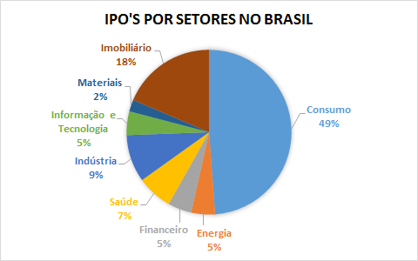
Depois disso, calculamos o retorno mensal para cada uma das ações por um período de 3 anos após o IPO. O tempo de análise comum a todas as empresas possibilita realizar um estudo de retorno sem que haja variações causadas por tempo de mercado ou melhor estruturação da companhia.
Além disso, utilizamos os índices setoriais constituídos pela BM&FBovespa e o IBrX (indicador de desempenho médio das 100 ações de maior representatividade na Bolsa brasileira), para que pudéssemos contrastar a performance dos IPOs com um índice de referência que se assemelha às características das empresas.
Com esses dados, calculamos uma média aritmética dos retornos das ações de um mesmo setor para determinado mês. Depois, subtraímos essa média do índice de referência utilizado em cada análise. Após repetir o mesmo processo por 36 meses, computamos a soma dos retornos apurados e chegamos a um retorno acumulado de cada setor, que representa quanto os IPOs performaram acima ou abaixo do índice de referência.
Ademais, procuramos entender se o valor de mercado das empresas exerce alguma influência sobre o retorno das ações. Por isso, dividimos as empresas em 5 grupos de acordo com este critério. No primeiro grupo, ficaram as companhias de menor valor de mercado, enquanto no quinto, as de maior.
É importante que o leitor fique atento ao significado das porcentagens dos gráficos abaixo. Dizer que os IPOs do setor de energia tiveram uma performance de -166% abaixo do índice de referência do setor não significa que as ações tiveram um rendimento de -166% no período de 3 anos (até porque isso não seria possível!), significa que, se somarmos seu retorno acima ou abaixo do índice a cada mês, ao fim de 36 meses, chegaremos aos valores demonstrados no gráfico.

Performances do IPOs
Inicialmente, decidimos fazer uma análise mais geral. Para tanto, comparamos os retornos mensais dos IPOs com o índice IBrX.
Escolhemos o IBrX, e não o Ibovespa, para fazer a comparação porque o índice IBrX é calculado a partir de uma ponderação dos valores de mercado das ações, enquanto o Ibovespa considera a liquidez, ou seja, as ações muito negociadas no mercado. Como o valor de mercado é muito mais importante para determinar o desempenho do IPO do que a liquidez da ação, adotamos a estratégia mencionada acima.
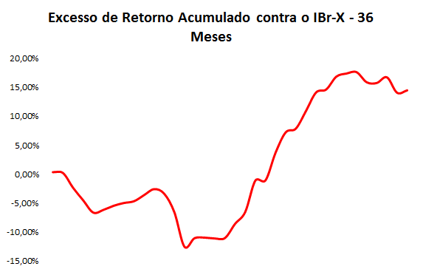
O gráfico mostra o excesso de retorno das 43 empresas que fizeram IPO em relação ao índice IBrX. Retorno positivo indica que o grupo de empresas tem retorno acima do mercado. Por outro lado, retorno negativo indica que o IBrX gera ganhos maiores do as 43 companhias escolhidas.

Como é possível observar no gráfico acima, os primeiros meses após a abertura de capital foram ruins para as ações lançadas em IPO. As perdas chegaram a ultrapassar -10,00%. O resultado negativo pode ser explicado pela dificuldade de estabelecer um preço para as ações quando estas são lançadas no mercado. Cada analista possui uma visão diferente sobre como avaliar uma empresa e, por isso, muitas vezes, estima um valor acima do que o mercado realmente espera. Desta maneira, nos primeiros meses após o IPO, o valor da ação cai até se adequar ao preço considerado justo pelos investidores.
Porém, com o passar do tempo, a performance destas empresas melhora. Após terem seus preços “corrigidos” pelo mercado, as ações, em geral, demonstraram bom rendimento, ultrapassando o IBr-X depois de 2 anos em média. Ao fim de 36 meses, as ações que fizeram IPO retornaram 15% a mais do que o mercado. Desta maneira, podemos concluir que o investimento aparenta ser no geral lucrativo para os investidores de longo prazo, quando comparado com o mercado.
Mas essa é uma conclusão geral de comparação com o IBr-X. O que acontece na análise de cada setor em específico?
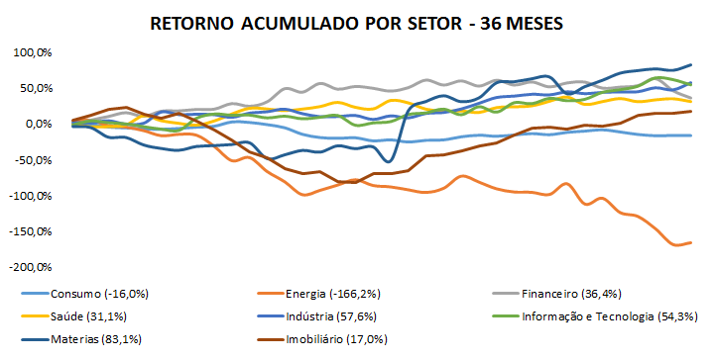
Vemos, no gráfico abaixo, que os setores com melhores resultados foram os de Materiais, Indústria e Informação e Tecnologia, retornando respectivamente 83,1%, 57,6% e 54,3% acima do índice de referência de cada um deles. Isso significa que os IPOs desses setores performaram muito melhor, nos 3 anos seguintes à sua realização, do que empresas dos mesmos setores listadas na Bolsa há mais tempo.

De forma contrária, os IPOs dos setores de Energia e Consumo (-166,2% e -16,0%, respectivamente) performaram abaixo da média dos índices de referência de seus ramos de atuação. Deve ter chamado atenção do leitor o caso do setor de Energia, que obteve resultado muito pior do que os outros. As duas empresas que abriram capital durante o período analisado obtiveram retorno bastante negativo enquanto o índice do setor obteve um retorno positivo, ou seja, as outras empresas do setor de Energia que já estavam sendo negociadas na Bolsa performaram muito bem no período.
Por último, faremos uma análise comparando o valor de mercado (Market Cap) das empresas que fizeram IPO. Para calcular o valor de mercado de uma empresa, basta multiplicar o valor da ação pelo total de ações disponíveis na Bolsa. Com o resultado em mãos, podemos perceber quanto a empresa vale para o mercado.
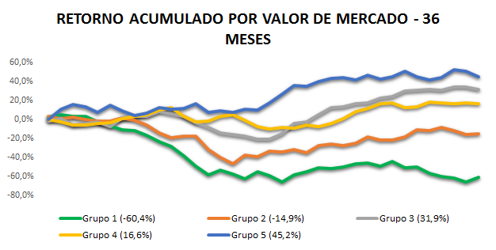
Continuando com nossa análise, dividimos as empresas em cinco grupos com base em seu Market Cap. O grupo 1 é composto pelas empresas com menor valor de mercado; e o quinto, pelas empresas com maior valor.

No gráfico, é possível perceber que os grupos 1 e 2, ou seja, aqueles com menor valor de mercado, tiveram a pior performance no período de 36 meses, acumulando retornos negativos de -60,4% e -14,9%, respectivamente. Em outras palavras, se você somar o retorno mensal de cada um desses grupos por 36 meses, chegará aos valores descritos acima.
Por outro lado, os grupos 3 e 5 registram os maiores ganhos no período analisado, acumulando retornos positivos de 45,2% e 31,9%, respectivamente.
Desta maneira, podemos chegar à conclusão de que as empresas com maior valor de mercado oferecem retorno maior no longo prazo se comparadas às companhias de menor valor. Acreditamos que este resultado possa ser explicado pelo fato de que, ao serem listadas na Bolsa de valores, as empresas com maior valor de mercado demonstram mais solidez e estruturação, o que faz com que investidores sintam-se mais seguros quanto à sua capacidade de crescer. Em contrapartida, as companhias de menor valor demonstram ser mais frágeis, gerando desconfiança em relação a seu potencial de crescimento.
A variação no retorno foi muito maior nas análises dos setores e dos valores de mercado do que na análise retorno geral. Isso se dá porque, com um grupo maior de companhias, o efeito de retornos acumulados muito bons ou muitos ruins de uma empresa é cancelado pelo retorno das outras empresas. É o princípio básico da teoria do portfólio, segundo a qual quanto mais ações temos em um portfólio, menos risco corremos.
Ao fim das análises, o leitor pode perceber que a performance geral dos IPOs no Brasil nos últimos anos foi positiva e maior do que o retorno do índice IBrX. Esse retorno, não foi, contudo, constante, já que, durante os primeiros dois anos após o lançamento das ações, o retorno ficou abaixo do índice.
O investidor deve conhecer esses dados caso queira comprar alguma ação de IPO. Também deve ficar atento às peculiaridades dos setores e do valor de mercado das empresas. Quando realizamos as análises, percebemos que, algumas empresas obtiveram retorno acumulado negativo em relação ao índice IBrX (no caso da análise por valor de mercado) ou em relação às outras empresas do setor que já estavam na Bolsa (no caso da análise por setor). Assim, há uma variação significativa no retorno dos IPOs no Brasil nos primeiros três anos, às quais os investidores devem ficar atentos.
Por fim, é importante lembrar que retornos passados não garantem retornos futuros e que a análise realizada não deve ser considerada guia imutável do futuro dos IPOs no Brasil, mas um auxílio para o investidor entender o funcionamento atual do retorno desse tipo de ação no país.

